Pressemelding
Juni 2017

Ellos Home hyller den svenske arven med vintagekolleksjon
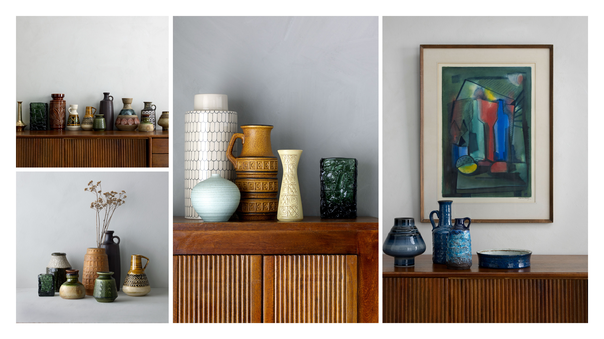

Til høsten satser Ellos Home på å innrede hjemmet med personlige uttrykk. For Ellos dreier bærekraft seg om både hensyn til miljøet og et ansvar for å designe produkter som varer – i alt fra farge, form og uttrykk. Til høsten kommer man for første gang til å kunne handle vintageprodukter på ellos.no.

– I høstens kolleksjon blander vi nye og gamle produkter som vi har håndplukket og føler ekstra mye for. Alt skaper en harmonisk følelse, og er en hyllest til den svenske formgivingshistorien, sier Ulrika Sjövall, designsjef for Ellos Home.

Fokuset ligger i vaser, krukker, telysholdere og dekor med egne uttrykk som speiler historien. Inspirasjonen kommer fra 60-tallet, og hele epoken med nytenking og mot til å forandre: Mot til å innrede i forhold til hvem man er, mot til å bruke vintage, og mot til å forandre for å skape bærekraftighet over tid. Produktene er håndplukkede, og det finnes kun en av hver. Til høsten vil Ellos Home skape en genuin følelse av hyggelig atmosfære, hvor hjemmet representerer hvem vi er som individer og hva vi står for. Vintagekolleksjonen, som blant annet består av utvalgte produkter fra Rörstrand, Kosta Boda og Höganäs, lanseres på nettsiden den 8. august.

For mer informasjon, vennligst kontakt:
Annelie Lindwall Brunsvik, Markedssjef Ellos Norway AS
annelie.lindwall-brunsvik@ellos.no
Mobil : + 47 930 00 273

Ellos Group er Nordens ledende e-handelsgruppe med selskapene Ellos, Jotex og Stayhard. I nær relasjon med våre millioner av kunder streber vi stadig etter å utvikle og gi attraktive tilbud innen mote og hjemprodukter for hele familien. For oss er kunden alltid i fokus. Ellos Group, med hovedkontor i Borås, har virksomhet i samtlige nordiske land. Ellos Group har ca 700 medarbeidere og omsette for rundt 2 milliarder SEK i året. Hovedeier er Nordic Capital Fund VII og Paul Frankenius med Frankenius Equity AB
som medinvestor, samt styreleder Anders Halvarsson.

